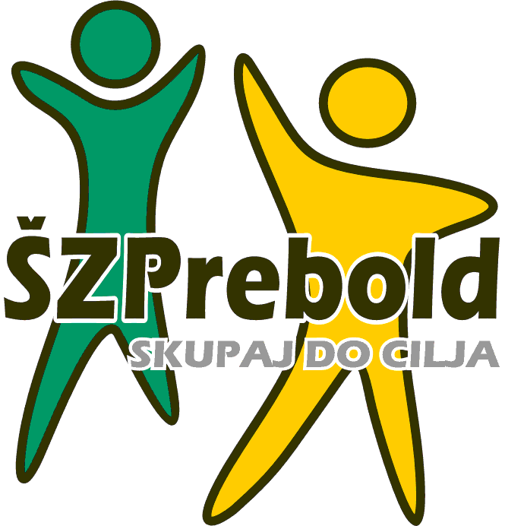
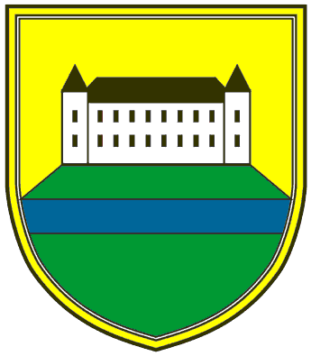

ŠPORTNA ZVEZA in OBČINA PREBOLD
razpisuje predlog za podelitev

ŠPORTNEGA PRIZNANJA OBČINE PREBOLD
za leto 2023

I. Ime in priimek predlagatelja:

Predlagatelj:
Naslov:
Telefon:
E-mail:

II. Za podelitev športnega priznanja občine Prebold predlagamo:

b) ekipo

Naziv kluba:
Ime ekipe:
Naslov in e-naslov:

Predlagano priznanje: obvezno obkrožite – označite
1. Vrhunski mednarodni dosežek | 2. Pomembni tekmovalni  dosežki v športu | 3. Življenjsko delo ali izjemen  prispevek pri razvoju športa

Naštejte dosežke in podajte obrazložitve:

Vrsta tekmovanja | Datum in kraj | Dosežek – mesto | Število vseh ekip
Vrsta tekmovanja | Datum in kraj | Dosežek – mesto | Število vseh ekip

Obrazložitve:

Pri tekmovalnih dosežkih obvezno vpišite vrsto tekmovanja, dosežek in tudi število vseh ekip v posameznih tekmovalnih kategorijah.

V ___________________, dne __________

žig: podpis predlagatelja:

___________________________________________________________________________

Predlog v dani obliki ožigosajte in podpišite ter pošljete na naslov ter obvezno še v word obliki:
Športna zveza Prebold, Hmeljarska cesta 3, 3312 Prebold ali szprebold@gmail.com najkasneje do ponedeljka, 6.5.2024.

